KE-bewijzwen homeworks

Algemene tips bij het oplossen van KE-bewijzen, als je de E-rule kan toepassen doe je dit best zo snel mogelijk! Als je ergens een ∃/¬∀ ziet staan werk er zo snel mogelijk naar toe om het een waarde te geven. Als je de A-rule toepast kan je best kijken welke variabele je al hebt en met welke je het meeste gaat kunnen als je het toewijst. Heb je alles uitgewerkt maar kan nog niet tot een contradictie komen? Pas gevalsonderscheid toe op de formule dat niet uitgewerkt geraakt.

Homework 8

1.

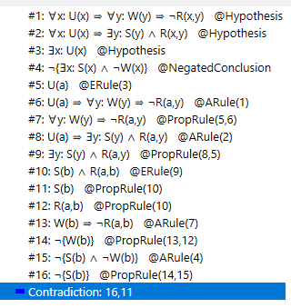

2.

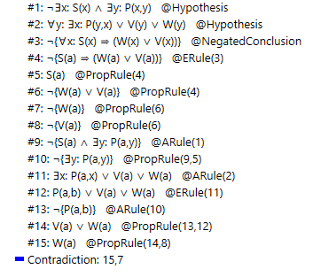

3.

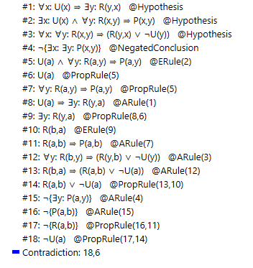

4.

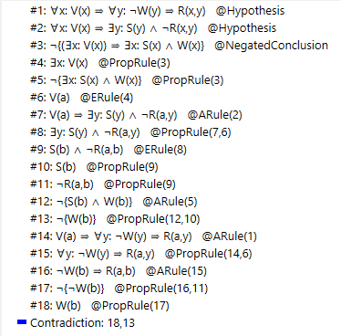

5.

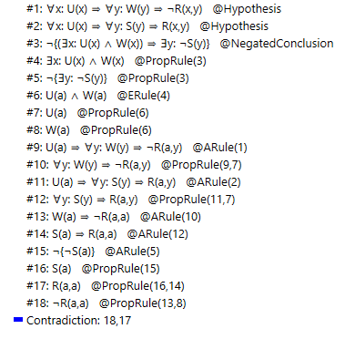

Homework 9

1.

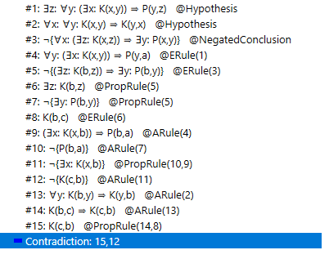

2.

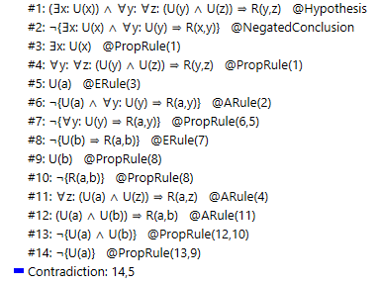

3.

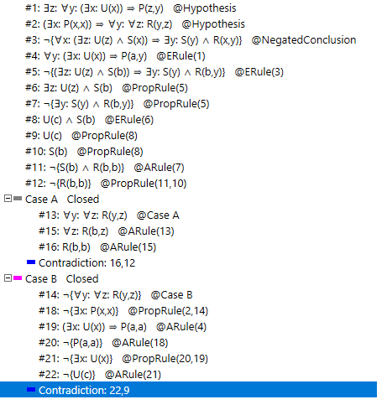

4.

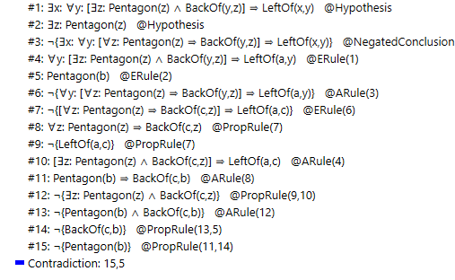

5.

